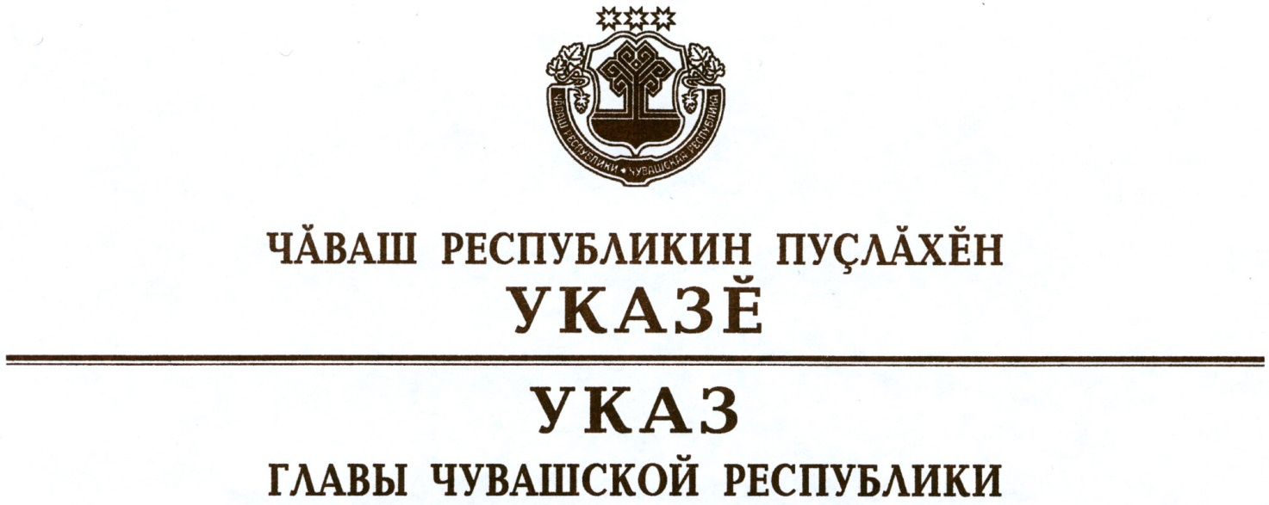

О внесении изменений в Указ Главы
Чувашской Республики от 15 декабря 2018 г. № 149

В соответствии со статьей 157¹ Жилищного кодекса Российской Федерации, постановлением Правительства Российской Федерации от 30 апреля 2014 г. № 400 «О формировании индексов изменения размера платы граждан за коммунальные услуги в Российской Федерации», распоряжениями Правительства Российской Федерации от 15 ноября 2018 г.
№ 2490-р, от 29 октября 2019 г. № 2556-р, руководствуясь статьей 73 Конституции Чувашской Республики, п о с т а н о в л я ю:
1. Внести в Указ Главы Чувашской Республики от 15 декабря 2018 г.
№ 149 «О предельных (максимальных) индексах изменения размера вносимой гражданами платы за коммунальные услуги в муниципальных образованиях Чувашской Республики» (в редакции Указа Главы Чувашской Республики от 20 июня 2019 г. № 84) следующие изменения:
в пункте 1:
абзац второй изложить в следующей редакции:
«предельные (максимальные) индексы изменения размера вносимой гражданами платы за коммунальные услуги в муниципальных образованиях Чувашской Республики на 2020–2023 годы (приложение № 1);»;
абзацы третий, четвертый признать утратившими силу;
дополнить абзацем следующего содержания:
«обоснование величины установленных предельных (максимальных) индексов изменения размера вносимой гражданами платы за коммунальные услуги в муниципальных образованиях Чувашской Республики на 2020 год (приложение № 4).»;
предельные (максимальные) индексы изменения размера вносимой гражданами платы за коммунальные услуги в муниципальных образованиях Чувашской Республики на 2019–2023 годы (приложение № 1), утвержденные вышеназванным Указом, изложить в редакции согласно приложению № 1 к настоящему Указу;
дополнить приложением № 4 согласно приложению № 2 к настоящему Указу.
2. Настоящий Указ вступает в силу с 1 января 2020 года.

Глава
Чувашской Республики М.Игнатьев

г. Чебоксары
9 декабря 2019 года
№ 144

